[Екатерина Анникова](https://vk.com/id692508579)

[3 апр в 12:47](https://vk.com/wall692508579_305)

🌈В филиале Сказка МБДОУ детского сада "Колокольчик" воспитанники отмечали Всемирный День птиц. 🌎🐦  
👧🏻👦🏻 Для детей этот день стал отличным поводом, узнать какую важную роль играют пернатые 🕊в мире природы.  
🔆 Воспитатели провели для малышей увлекательные мастер-классы, рассказали о различных видах птиц🦜🦚🦩 и их особенностях, а также рассмотрели разнообразные картинки и книги 📙о птицах. Дети с интересом слушали и задавали множество вопросов, узнавая новую информацию.  
❗Также ребята вместе с педагогами сделали поделки в виде птиц,🕊 раскрашивали карточки с изображениями пернатых.🦩  
📣Всемирный День птиц 🦆стал прекрасным поводом для детей из филиала Сказка МБДОУ детского сада "Колокольчик" познакомиться поближе с удивительным миром пернатых друзей🦩🦜, узнать и проникнуться их важной ролью в природе. 🪅Надеемся, что этот праздник оставил светлые и яркие впечатления 🎉у детей и стал отличным поводом для дальнейшего изучения мира природы.🕊  
[#КирсановскийМО](https://vk.com/feed?section=search&q=%23%D0%9A%D0%B8%D1%80%D1%81%D0%B0%D0%BD%D0%BE%D0%B2%D1%81%D0%BA%D0%B8%D0%B9%D0%9C%D0%9E)[#Сказка](https://vk.com/feed?section=search&q=%23%D0%A1%D0%BA%D0%B0%D0%B7%D0%BA%D0%B0)[#Колокольчик](https://vk.com/feed?section=search&q=%23%D0%9A%D0%BE%D0%BB%D0%BE%D0%BA%D0%BE%D0%BB%D1%8C%D1%87%D0%B8%D0%BA)[#ДеньПтиц](https://vk.com/feed?section=search&q=%23%D0%94%D0%B5%D0%BD%D1%8C%D0%9F%D1%82%D0%B8%D1%86)

[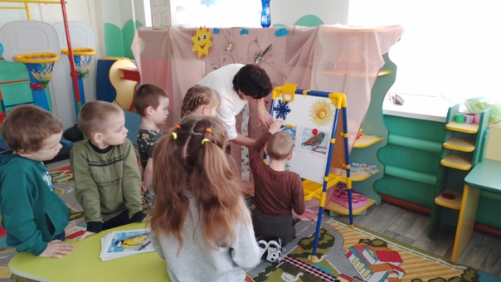](https://vk.com/photo692508579_457239315)

[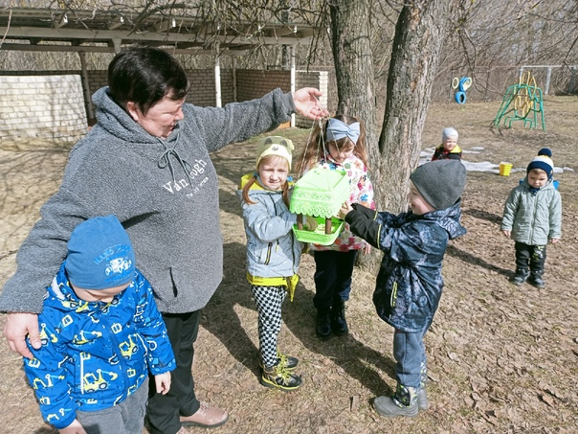](https://vk.com/photo692508579_457239320)

[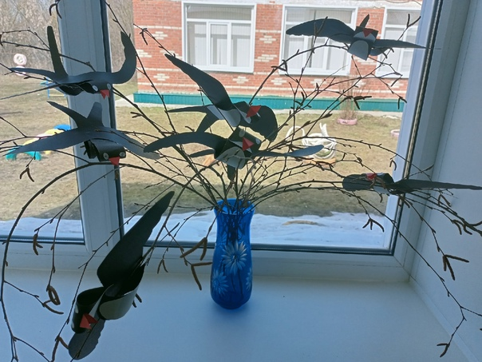](https://vk.com/photo692508579_457239321)

[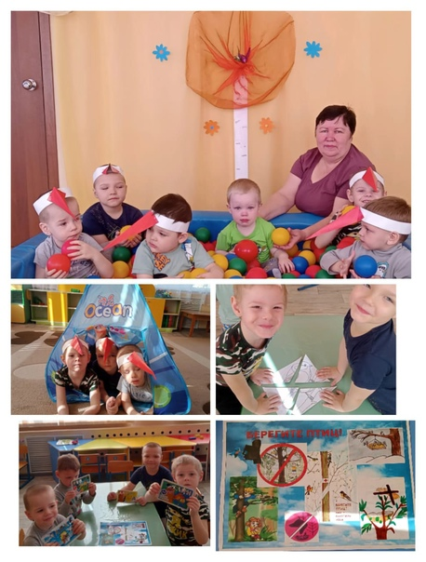](https://vk.com/photo692508579_457239322)

[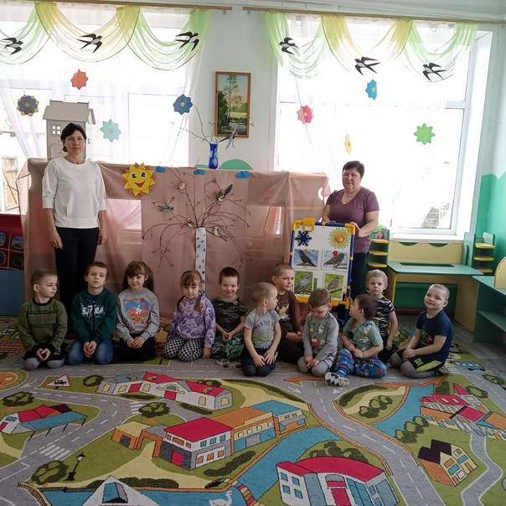](https://vk.com/photo692508579_457239323)

41

Нравится